行號 | 標籤 | 題目 | 選項1 | 選項2 | 選項3 | 選項4 | 選項5 | 題尾 | 答案 | 解析 | 來源
1 | T2D1 020101 1 023001 | 小華可以在網路與他人進行即時訊息的交換，配合電腦周邊還可使用網路視訊進行小組會議。請問以上情境與下列何項應用程式的功能最不相關？ | BBS | LINE | Skype | Hangouts |  |  | A | BBS電子佈告欄為純文字介面，可即時通訊，但無法視訊會議。 | 統
2 | T2D1 020101 1 023002 | 關於電子郵件(E-mail)的使用，缺少何種正確資訊則無法順利寄達？ | 副本 | 主旨 | 密件副本 | 收件者信箱地址 |  |  | D |  | 統
3 | T2D2 020101 1 023003 | 關於搜尋引擎的原理，下列哪個選項的順序最為合理？  a.搜尋引擎從對應資料庫中取出網頁資料結果給使用者  b.搜尋引擎將蒐集回來的網頁資料分類到資料庫中  c.搜尋引擎透過自動索引程式，也稱爬蟲，蒐集所有網頁資料  d.使用者向搜尋引擎提出指定的搜尋關鍵字 | abcd | bcad | dcba | cbda |  |  | D
4 | T2D2 020101 1 023004 | 下列敘述何者錯誤？ | 自動駕駛汽車是人工智慧技術的應用 | 常用的搜尋引擎(Search Engine)有Google、Yahoo與Bing | 資訊科技的優點之一是網路社群的風行，可以完全取代實際生活中的社群 | 受嚴重特殊傳染性肺炎(COVID-19)疫情影響的學生可利用遠距教學方式讓學習不中斷 |  |  | C |  | 統
5 | T2D2 020101 1 023005 | 以Google搜尋引擎為例，下列敘述何者最正確？ | 搜尋「1024+1024」，無法獲得答案2048 | 搜尋「臺中-美食」，可以獲得臺中地區的美食資料 | 搜尋「天氣臺北中正區」，可以獲得臺北中正區的溫度 | 搜尋「計算機概論site:tcte.edu.tw」，無法獲得www.tcte.edu.tw網站中關於計算機概論的資料 |  |  | C |  | 統
6 | T2D1 020101 1 023006 | 使用Google搜尋具完全相符字串的網頁，下列何種搜尋技巧最相關？ | "" | * | - | .. |  |  | A |  | 統
7 | T2D2 020101 1 023007 | 下列有關Gmail的說明，何者正確？ | 每個人只能申請一組Gmail帳戶 | 使用者必須要在電腦安裝專用的Gmail郵件軟體才能開啟或是透過Gmail寄送電子信件 | 使用「回覆」功能處理對方寄來的電子郵件時，若使用者沒有另行編輯回覆的信件內容，Gmail會將對方寄來的電子郵件所有內容(包含附加檔案)寄回給該郵件的發信者 | 使用「轉寄」功能處理對方寄來的電子郵件時，若使用者沒有另行編輯轉寄的信件內容，Gmail會將對方寄來的電子郵件所有內容（包含附加檔案）寄給指定的收信者 |  |  | D | 1. 一個人可申請多組Gmail帳戶，如私人用、公務用；  2. Gmail為Webmail，使用瀏覽器即可收發信件，不需安裝軟體；  3. 為節省網路流量，回覆信件時，附加檔案不會再寄回給該郵件的發信者。 | 統
8 | T2D2 020101 1 024008 | 假設在搜尋蛋糕食譜時，指定的條件如下：甲、尋找「紅絲絨蛋糕」；乙、不要含有「麵包」的相關內容；丙、只在烘焙專業網域(mycookie.idv.tw)上找。依照上述條件，下列哪一個Google的搜尋字串最為適切？ | 紅絲絨蛋糕XOR麵包web:www.mycookie.idv.tw | 紅絲絨蛋糕-麵包site:mycookie.idv.tw | 紅絲絨蛋糕~麵包@mycookie.idv.tw | (紅絲絨蛋糕-麵包)%www.mycookie.idv.tw |  |  | B | 乙、以「-」排除關鍵字「麵包」的內容；  丙、以「site:」搜尋特定網站內容。 | 統
9 | T2D2 020101 1 024009 | 阿珍的複習筆記有些缺漏：網頁是由 (1) 語法所編寫，由於其可使用 (2) 來跳至其他文件，故又稱為 (3) 。請幫阿珍依(1)、(2)、(3)的順序填入正確的名詞： | Hyperlink、Hypertext、HTML | Hypertext、Hyperlink、HTML | HTML、Hypertext、Hyperlink | HTML、Hyperlink、Hypertext |  |  | D
10 | T2D1 020101 1 024010 | URL的表示規則為「通訊協定://伺服器名稱/檔案路徑/檔案名稱」，其中哪一個部分用來表示「以該URL所連結之伺服器」的服務性質？ | 檔案路徑 | 檔案名稱 | 通訊協定 | 伺服器名稱 |  |  | C |  | 統
11 | T2D2 020101 1 024011 | 下列有關瀏覽器(Browser)的敘述，何者正確？ | 瀏覽器可以將全部的網域名稱(Domain Name)轉換成為相對的IP位址 | 瀏覽器是一項網路流量控制設備 | 不同瀏覽器對同一網站的網頁均能呈現完全相同的效果 | 瀏覽器能同時呈現文字、圖片、超連結等網頁內容 |  |  | D |  | 統
12 | T2D1 020101 1 024012 | Web 3.0是現今網路世界的發展趨勢，下列何者與Web 3.0的才出現的新概念最不相關？ | 電子佈告欄(BBS) | 虛擬實境(VR) | 區塊鏈與加密貨幣 | 元宇宙 |  |  | A | 電子佈告欄(BBS)是僅供查閱的網站，屬於Web 1.0的應用。 | 競
13 | T2D1 020101 1 024013 | 美國前任總統川普(Donald Trump)，因言論偏激而遭到Twitter與臉書封殺，其原因為在該平台上的發言必須遵守規範，請問上述網路社群的監管模式屬於下列何者？ | 中心化 | 去中心化 | 分散式 | 投票式 |  |  | A
14 | T2D2 020101 1 024014 | 下列關於使用郵件軟體來收發電子郵件的通訊協定，哪一個敘述最正確？ | POP3協定可以協助使用者將信件送出 | POP3協定可讓郵件軟體在下載信件後，提供離線讀信的功能 | SMTP協定可以協助使用者將伺服器上的信件取回 | IMAP協定可以協助使用者在下載信件標題後，自動將郵件伺服器上的信件全數刪除 |  |  | B | 1. POP3協定可以協助使用者將信件送出；  2. SMTP協定可以協助使用者將伺服器上的信件取回；  3. IMAP協定可以協助使用者在下載信件標題後，自動將郵件伺服器上的信件全數刪除。 | 統
15 | T2D2 020101 1 024015 | 關於檔案傳輸的敘述，下列何者錯誤？ | FTP與P2P兩種方式均可分享檔案 | BitComet為P2P用戶端常用的軟體之一 | FileZilla為FTP用戶端常用的軟體之一 | 用主從式架構來分享檔案之一的方式包含P2P |  |  | D | 用主從式架構來分享檔案的方式包含HTTP、FTP，P2P使用的為對等式架構。 | 統
16 | T4D2 020101 1 025001 | 如果想要知道電腦網路有哪些最新發展，可以使用什麼關鍵字進行查詢？ |  |  |  |  |  |  | 請參考以下方式進行查詢：  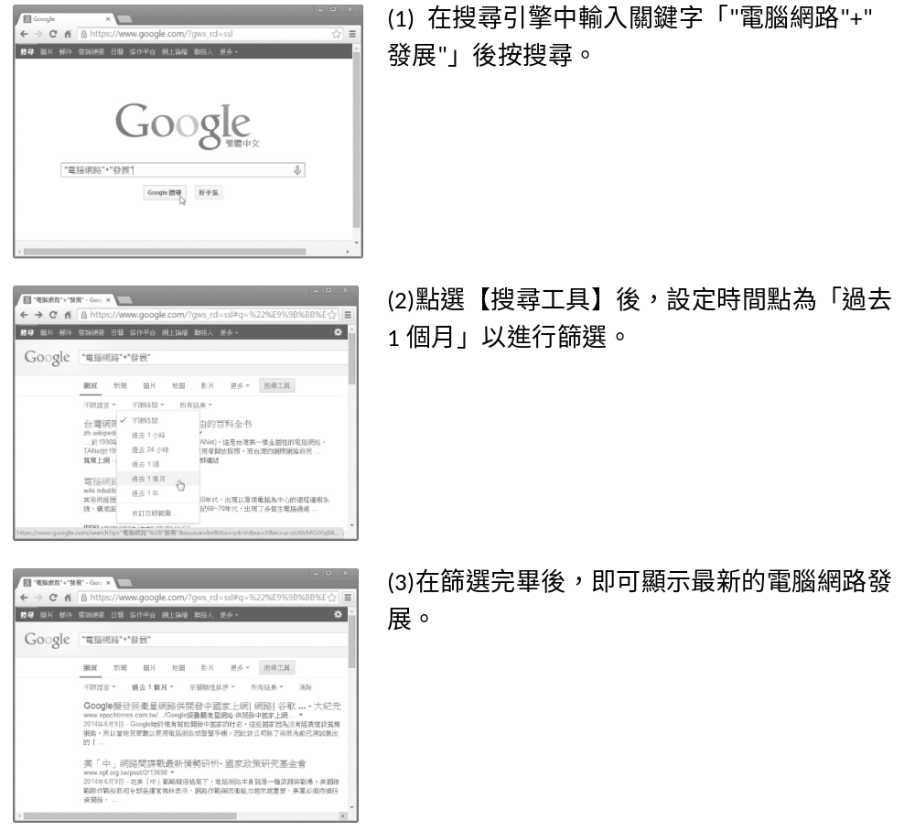
17 | T4D2 020101 1 025002 | 如果想要將自己的部落格在搜尋結果的排名提前，可以使用哪些方式？ |  |  |  |  |  |  | 以下列舉三項常見的方式：  (1)向搜尋引擎廠商購買付費廣告。  (2)在部落格中使用合適的標籤關鍵字。  (3)時常更新部落格的文章內容。  若要更進一步的了解相關方式可以參考「搜尋引擎最佳化（http://zh.wikipedia. org/wiki/搜尋引擎最佳化）」的相關內容。
18 | T2D2 020102 1 039001 | 關於電腦科技在生活上的應用，下列敘述何者正確？ | 資訊家電是一種整合電腦與網路技術的家電產品 | 虛擬實境是一種在實體環境中，加入虛擬影像的技術 | 擴增實境是一種透過電腦模擬真實環境，讓使用者感覺身歷其境 | 公車動態資訊系統是一種基於智慧卡技術，提供民眾查詢即時公車資訊 |  |  | A | 1.虛擬實境是一種透過電腦模擬真實環境，讓使用者感覺身歷其境的技術；  2.擴增實境是一種在實體環境中，加入虛擬影像的技術；  3.公車動態資訊系統是一種基於GPS技術，提供民眾查詢即時公車資訊。 | 統
19 | T2D1 020102 1 039002 | 下列何者與「3C」產品最不相關？ | 雲端運算(Cloud Computing) | 消費性電子(Consumer Electronics) | 通訊(Communication) | 電腦(Computer) |  |  | A |  | 統
20 | T2D1 020102 1 039003 | 線上真人語文教學，讓學習者可以透過視訊裝置即時與世界各地的老師一對一互動學習，請問這種學習型態與下列何者最相關？ | 電腦模擬學習 | 虛擬實境 | 遠距非同步學習 | 遠距同步學習 |  |  | D |  | 統
21 | T2D1 020102 1 039004 | 小花在使用WeMo App應用軟體時，可以利用哪一種服務？ | 共享單車 | 共享機車 | 公車動態資訊 | 線上購物 |  |  | B
22 | T2D1 020102 1 039005 | 下列哪一項工作步驟在數位典藏的過程中扮演著重要的角色，目的是將數位檔案本身的內容、背景、屬性類別等作介紹，如此一來才能達到典藏的目的？ | 掃描 | 文字輸入 | 資料詮釋 | 以上皆是 |  |  | C
23 | T2D1 020102 1 039006 | 在線上學習的模式中，下列何者屬於「同步教學」？ | 學生瀏覽教師放至網頁上的影音教材 | 利用討論區進行問題討論 | 老師利用視訊與學生進行線上即時互動 | 以上皆是 |  |  | C
24 | T2D1 020102 1 039007 | 在炎熱的夏天，不想出門的小明想利用外送服務來送餐，請問他可用下列哪一款手機App來達成？ | Uber | foodpanda | Airbnb | WeMo |  |  | B
25 | T2D1 020102 1 039008 | 小花一家人打算在放暑假時，到法國去旅遊體驗當地文化，請問他們可透過下列哪一款App來預訂民宿？ | Deliveroo | Uber | Airbnb | WeMo |  |  | C
26 | T2D1 020102 1 039009 | 考量COVID-19疫情嚴峻，小白可利用下列哪一款App替她代購生鮮雜貨店裡的商品？ | Uber Eats | Twitter | Airbnb | WeMo |  |  | A
27 | T2D1 020102 1 039010 | 下列何項公共交通工具尚未提供線上訂票的服務？ | 飛機 | 高鐵 | 台鐵 | 捷運 |  |  | D
28 | T2D1 020103 1 045001 | 利用手機App調節冷氣機溫度是何種概念的應用？ | 大數據 | 虛擬實境 | 擴增實境 | 物聯網 |  |  | D
29 | T2D2 020103 1 045002 | 關於物聯網的敘述，下列何者錯誤？ | 物聯網的英文名稱為（Internet of Things，IoT） | 物聯網就是把物品與物品透過有線或無線網路互相串聯所形成的網路 | 物聯網為2020年來才被提出的新概念 | 物聯網可以幫助通訊、控制或讓聯網的設備自行調節 |  |  | C | 物聯網2018年就被提出。
30 | T2D1 020103 1 045003 | 物聯網的運行架構主要分為三層，由下至上應為下列哪一項？ | 應用層、網路層、感知層 | 網路層、感知層、應用層 | 感知層、應用層、網路層 | 感知層、網路層、應用層 |  |  | D
31 | T2D1 020103 1 045004 | 下列哪一項不屬於感知層的技術？ | 溫度感測器 | RFID讀寫器 | 攝影器 | LAN |  |  | D | LAN屬於網路傳輸層。
32 | T2D1 020103 1 045005 | 下列哪一種系統屬於智慧交通的一環？ | 智慧水電錶 | 智慧灑水系統 | 電子道路收費系統 | 無人零售商店 |  |  | C
33 | T2D1 020103 1 045006 | 關於智慧型電錶的敘述，何者正確？ | 為物聯網的應用實例之一 | 可遠端獲取讀數 | 可將能源進行調配以提高利用率 | 以上皆是 |  |  | D
34 | T2D1 020103 1 045007 | 試問智慧醫療系統屬於物聯網架構中的哪一層？ | 應用層 | 描述層 | 網路層 | 感知層 |  |  | A
35 | T2D1 020103 1 045008 | 試問悠遊卡是採用何種感測技術？ | ZigBee | Bluetooth | RFID | NFC |  |  | C
36 | T2D1 020103 1 045009 | 物流作業結合何種技術，可監測貨物的溫溼度和運輸車輛的位置等以提升整體運輸效率？ | AR | VR | IoT | ATM |  |  | C
37 | T2D1 020103 1 045010 | 下列何者並非能源管理系統的功能項目？ | 遠端獲取讀數 | 能源控管 | 人工抄錶 | 通訊能力 |  |  | C
38 | T2D1 020101 1 052001 | 下列哪一個Google運算子用來搜尋特定網站的資料？ | site: | inurl: | link: | location: |  |  | A |  | 統
39 | T2D2 020101 1 052002 | 下列有關資料搜尋的敘述何者錯誤？ | Google Map可以建議行車路線 | 維基百科提供知識搜尋的服務 | 搜尋網路中的檔案必須透過檔案伺服器來完成 | 在搜尋引擎中輸入關鍵字可以快速找到相關資料 |  |  | C | 搜尋網路中的檔案必須透過「索引資料庫」來完成。（補充：檔案伺服器是指專用於檔案管理的特殊電腦。） | 統
40 | T2D1 020101 1 052003 | 在Outlook Express中，我們可以設定「內送郵件伺服器」為下列哪一種類型的伺服器？ | POP3伺服器 | SMTP伺服器 | BBS伺服器 | FTP伺服器 |  |  | A |  | 統
41 | T2D1 020101 1 052004 | 以Google搜尋引擎為例，使用下列字串搜尋，哪一種搜尋結果的項目數最少？ | 統測 學測 | 統測 OR 學測 | 統測 -學測 | “統測 學測” |  |  | D | 表示要搜尋完整符合「統測 學測」的網頁結果。 | 統
42 | T2D1 020101 1 052005 | 下列有關abc@mail.com.tw電子郵件地址的敘述，何者正確？ | .com.tw為使用者帳號 | abc@mail為使用者帳號 | @mail為郵件傳輸協定 | mail.com.tw為郵件伺服器位址 |  |  | D |  | 統
43 | T2D1 020101 1 052006 | 下列哪一種應用程式可撥打市話與他人即時交談？ | Facebook | Microsoft Outlook | BBS | Line |  |  | D |  | 統
44 | T2D1 020101 1 052007 | HTML是超文件標記語言(Hyper Text Markup Language)的縮寫，請問HTML檔案可用下列哪一種工具來檢視並以網頁呈現？ | 瀏覽器(Browser) | Flash動畫播放器(Flash Player) | 視窗媒體播放器(Windows Media Player) | 網頁伺服器(Web Server) |  |  | A |  | 統
45 | T2D1 020101 1 052008 | 在Outlook Express收件匣中，若郵件前面出現迴紋針的符號，表示此郵件： | 含有讀取名條 | 含有數位簽章 | 具有高優先順序 | 含有附加檔案 |  |  | D |  | 統
46 | T2D1 020102 1 052009 | 小宏住家較偏遠，他想觀看在台中舉行的花卉博覽會，但他對路線不熟悉，請問他可以利用下列哪一款App提供的服務替他載送到目的地？ | POS | foodpanda | Uber | WeMo |  |  | C
47 | T2D1 020102 1 052010 | 在國外自助旅行體驗異國文化的小明，他可能需要用到下列何款App？ | Uber | Airbnb | Google Maps | 以上皆是 |  |  | D
48 | T2D1 020102 1 052011 | 小花的老師將影音教材放至YouTube讓學生隨時聽課，請問這種教學方式稱為？ | 同步教學 | 非同步教學 | GPS | 數位典藏 |  |  | B
49 | T2D1 020103 1 052012 | 歐洲電信標準協會(ETSI)將物聯網分成三個階層，智慧交通系統的使用者介面屬於下列哪一層？ | 應用層 | 感知層 | 傳輸層 | 網路層 |  |  | A |  | 丙
50 | T2D2 020103 1 052013 | 有關物聯網之應用層的敘述，下列何者正確？ | 提供物與物之間的訊號傳輸 | 可用於感測溫溼度 | 負責將感測的資訊傳到雲端 | 可提供智慧生活的應用 |  |  | D | 網路層可用於感測溫溼度、可提供智慧生活的應用；  感知層負責將感測的資訊傳到雲端。 | 丙
51 | T2D1 020103 1 053014 | 歐洲電信標準協會（European Telecommunications Standards Institute，ETSI）將物聯網劃分為三個階層，但不包含下列哪一層？ | 應用層 | 網路層 | 感知層 | 實體層 |  |  | D
52 | T2D1 020102 1 053015 | 公車動態資訊系統是一種基於何種技術，提供民眾查詢即時公車資訊？ | ZigBee | NFC | GPS | RFID |  |  | C
53 | T2D2 020103 1 053016 | 關於物聯網描述，下列敘述何者正確？ | 物聯網的英文名稱為Interconnection of Things(IoT) | 網路層主流關鍵技術包含雲端運算、巨量資料分析、資料探勘、商業智慧(BI) | GPS屬於物聯網架構中的網路層 | 透過物聯網蒐集的大量資料作分析即可發揮顯著價值 |  |  | D | 1. 物聯網的英文名稱為Internet of Things (IoT)；  2. 「應用層」主流關鍵技術包含雲端運算、巨量資料分析、資料探勘、商業智慧(BI)；  3. GPS屬於物聯網架構中的「感知層」。
54 | T2D2 020103 1 053017 | 隨著科技進步，許多國家正導入感測及網路技術到汽車產業中形成車聯網，除可取得整個城市的車輛即時動態資訊，也能提升自動駕駛技術的發展。根據以上情境，有關車聯網的敘述，下列何者正確？  (1)可利用QR Code來感測車輛周圍資訊、  (2)車輛中可以安裝GPS以取得所在位置、  (3)輪胎裝設相關感測器，可感測並蒐集路面狀況資訊、  (4)車輛使用RFID晶片來連接車聯網，並提供即時路況資訊 | (1)(2) | (1)(4) | (2)(3) | (3)(4) |  |  | C | 車聯網主要使用5G作為其通訊技術，  (1)QR Code為行動條碼，常用於掃碼支付，無法用於感測車輛周遭資訊；  (4)RFID為無線射頻識別系統，可識別移動中的物件，常用於車輛國道付費，無法用於連結網路，提供即時路況。 | 統
55 | T2D2 020103 1 053018 | 有關物聯網(IoT)的敘述，下列何者正確？ | 陀螺儀屬於感知層 | RFID讀取器屬於實體層 | ZigBee屬於連結層的無線網路通訊技術 | 歐洲電信標準協會(ETSI)將物聯網的架構分為感知層、連結層及實體層 |  |  | A | 1. 無線射頻辨識(RFID)屬於感知層；  2. 紫蜂(ZigBee)屬於網路層；  3. 物聯網的架構分為感知層、網路層及應用層。 | 統
56 | T4D2 020103 1 053001 | 閱讀下文，回答第1～2題：  陳組長正準備在專案會議中向公司高層報告物聯網觀念及應用，他在網路上瀏覽了許多有關物聯網的資訊，如下：  甲網站：物聯網的基本概念是可將物件連上網路，能應用於生活中，也能用於物流管控、自動化農漁業、智慧城市等  乙網站：根據歐洲電信標準協會(ETSI)定義的物聯網架構，說明了藉由感知物體周遭的環境並收集資訊，接著透過網路將這些資訊傳送出去，來實現多樣化的應用  丙網站：路口的監視攝影機可拍攝車流的畫面並連網，此攝影機是屬於物聯網架構中實體層的範疇  丁網站：物聯網時代，重要的產業除了生產感測元件之外，未來更需要結合數據分析， 創造資料的價值  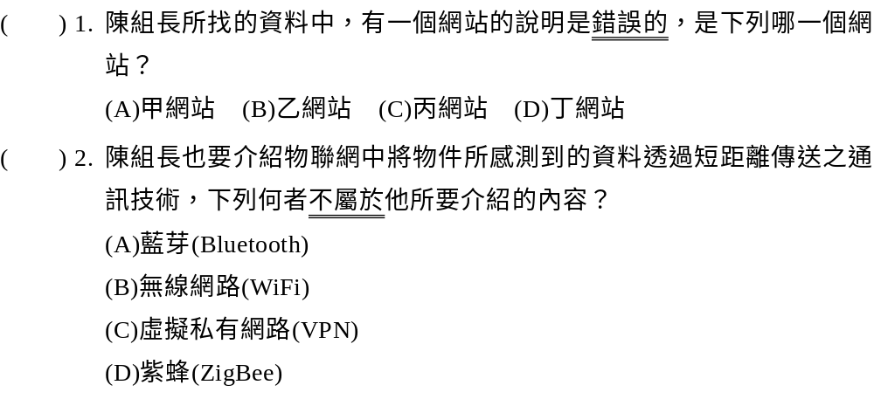 |  |  |  |  |  |  | 1.C  2.C  解析：  1. 丙網站：路口監視攝影機屬於物聯網架構中的感知層，而不是實體層。  2. VPN主要是用於建立私人網路，而不是短距離傳送資料的通訊技術。 |  | 統

